**Ответы на задания полуфинала Online-олимпиады для участников проекта "Код будущего" по программе «Шоу дронов на Python: от идеи к программированию»**

1. Напишите программу, которая выведет id меток по порядку с изображения (размер меток 4х4, индексы <10)



**Ответ: 327**

1. Напишите программу, считывающую полетное задание для квадрокоптера. В ответ введите максимальное значение высоты, на которое дрон поднимался при полете по заданной траектории.

Формат файла:

(x, y, z, yaw)  
(x, y, z, yaw)  
...  
(x, y, z, yaw)  
где x,y – координаты, z – высота, yaw – поворот вокруг своей оси

**Ответ: 112**

1. Напишите программу, которая прочитает ArUco метки на изображении frame.png, и выведет в консоль количество меток размера 4x4 (id меток <100)

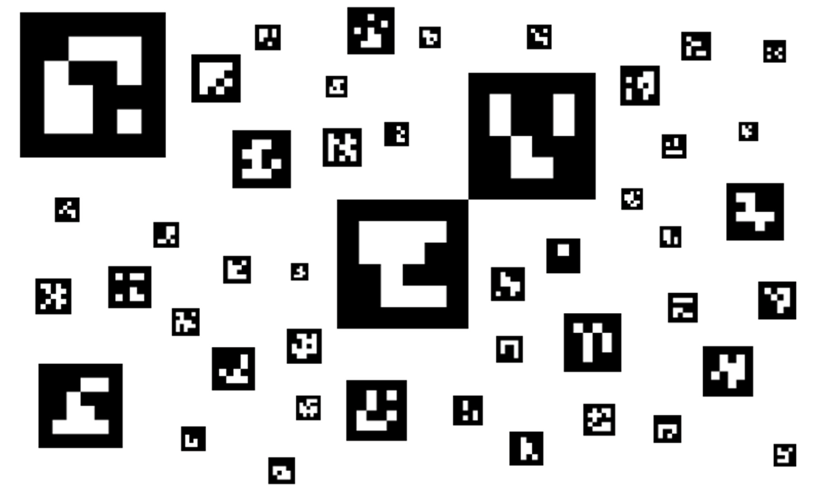

**Ответ: 36**